Session070 데이터베이스 설계

1. 데이터베이스 설계의 개념
   1. 사용자 요구 분석하여 데이터베이스 구조에 맞게 변형 후 특정 DBMS로 데이터베이스를 구현
2. 데이터베이스 설계 시 고려사항
   1. 무결성 : 연산 후에도 데이터가 정해진 제약 조건 항상 만족
   2. 일관성 : 데이터들 사이나, 특정 질의에 대한 응답이 처음부터 끝까지 일정
   3. 회복 : 장애 발생시, 장애 발생 직전의 상태로 복구 가능해야
   4. 보안 : 손실로부터 보호 가능해야
   5. 효율성 : 응답시간 단축, 시스템의 생산성, 저장 공간의 최적화 등이 가능해야
   6. 데이터베이스 확장 : 운영에 영향을 주지 않으면서 지속적으로 데이터 추가 가능해야
3. 데이터베이스 설계 순서
   1. 요구 조건 분석 : 요구 조건 명세서 작성
   2. 개념적 설계 : 개념 스키마, 트랜잭션 모델링, E-R 모델
   3. 논리적 설계 : 목표 DBMS에 맞는 논리 스키마 설계, 트랜잭션 인터페이스 설계
   4. 물리적 설계 : 목표 DBMS에 맞는 물리적 구조의 데이터로 변환
   5. 구현 : 목표 DBMS의 DDL로 DB생성, 트랜잭션 작성
4. 요구 조건 분석
   1. 필요한 용도 파악

* 수행 업무와 필요한 데이터의 종류, 용도, 처리 형태, 흐름, 제약 조건 등 수집
* 요구 조건 명세 작성

1. 개념적 설계(정보 모델링, 개념화)
   1. 현실 세계의 무한성과 계속성을 이해, 현실 세계에 대한 인식을 추상적 개념으로 표현

* 개념 스키마 모델링과 트랜잭션 모델링 병행 수행
* 요구 조건 명세를 DBMS에 독립적인 E-R 다이어그램으로 작성
* DBMS에 독립적인 개념 스키마 설계

1. 논리적 설계(데이터 모델링)
   1. 특정 DBMS가 지원하는 논리적 자료 구조로 변환

* 개념 스키마 평가 및 정제. DBMS에 따라 논리적 스키마 설계
* 트랜잭션 인터페이스 설계
* 관계형 데이터베이스라면 테이블을 설계

1. 물리적 설계(데이터 구조화)
   1. 물리적 구조로 데이터 변환

* 데이터베이스 파일의 저장 구조 및 액세스 경로 결정
* 레코드의 형식, 순서, 접근 경로를 사용 데이터가 저장되는 방법 묘사

1. 데이터베이스 구현
   1. 스키마를 파일로 생성하는 과정

* 목표 DBMS의 DDL 이용 스키마 기술 후 파일 생성
* 데이터 입력
* 트랜잭션 작성
* 응용 프로그램 작성

Session071 데이터 모델의 개념

1. 데이터 모델의 정의
   1. 현실 세계의 정보들을 단순화, 추상화하여 체계적으로 표현한 개념적 모형

* 데이터, 데이터의 관계, 의미 및 일관성, 제약 조건 등을 기술 위한 개념적 도구들의 모임
* 데이터 구조(Schema)를 논리적으로 표현하기 위한 지능적 도구
* 데이터 모델 구성 요소
  + 개체, 속성, 관계
* 데이터 모델 종류
  + 개념적 데이터 모델, 논리적 데이터 모델, 물리적 데이터 모델
* 데이터 모델에 표시할 요소
  + 구조, 연산, 제약 조건

1. 데이터 모델의 구성 요소
   1. 개체(Entity) : DB에 표현하려는 것, 개념이나 정보 단위 같은 현실 세계 대상체
   2. 속성(Attribute) : 데이터의 가장 작은 논리적 단위, 데이터 항목 또는 데이터 필드
   3. 관계(Relationship) : 개체 간의 관계 또는 속성 간의 논리적인 연결 의미
2. 개념적 데이터 모델
   1. 현실 세계 대한 인식을 추상적 개념으로 표현하는 과정
   2. 속성들로 기술된 개체 타입과 이 개체 타입들 간의 관계를 이용 현실 세계 표현

* 현실 세계의 개체를 인간이 이해할 수 잇는 정보 구조로 표현, 정보 모델
* E-R 모델

1. 논리적 데이터 모델
   1. 개념적 구조를 컴퓨터 세계의 환경에 맞도록 변환
   2. 필드로 기술된 데이터 타입과 그들 간의 관계를 이용 현실 세계를 표현

* 통상 데이터 모델은 논리적 데이터 모델 의미
* 특정 DBMS는 특정 논리적 데이터 모델 하나만 선정
* 관계 모델, 계층 모델, 네트워크 모델

1. 논리적 데이터 모델의 품질 검증
   1. 완성된 논리 데이터 모델이 적합한지 확인
   2. 모델 품질 기준에 따라 개체, 속성, 관계, 식별자, 모델 전반 등에 대해 체크리스트 작성, 항목 확인

* 개체 품질 검증 항목 : 단수 명사 여부, 개체의 주 식별자, 개체 간 상호 배타성, 개체의 정규화 여부, 개체 상세 정의, 개체 관리 업무 기능, 2개 이상의 속성 존재 여부, 개체 의 총 길이, 개체 동의어 여부, 개체 분산 요구 등
* 속성 품질 검증 항목 : 단수 명사 여부, 속성의 값 존재 여부 및 개수, 도메인 정의, 반복되는 속성, 그룹화 가능 속성, 주 식별자 및 비 식별자에 의존하는 속성, 다치종속 속성 등
* 관계 품질 검증 항목 : 관계의 명칭, 2개 이상의 노드와 관계 존재 여부, 노드의 기수성과 선택성, 필수적 관계, 유효한 관계, 중복된 관계, 외부식별자 존재 여부, 참조 무결성 여부 등
* 식별자 품질 검증 항목 : 식별자의 명칭, 정의, 구성, 정합성, 크기, 순서 등
* 전반적인 품질 검증 항목 : 주제 영역 구성의 적절성, 데이터 모델 상에 정규화 여부, 다대다 관계 해소 여부, 이력 관리 대상 전정 확인, 이력 관리 방법의 적절성 확인

1. 데이터 모델에 표시할 요소
   1. 구조(Structure) : 개체 타입들 간의 관계로서 데이터 구조 및 정적 성질 표현
   2. 연산(Operation) : 데이터를 처리하는 작업에 대한 명세
   3. 제약 조건(Constraint) : 데이터의 논리적인 제약 조건

Session072 데이터 모델의 구성 요소 – 개체(Entity)

1. 개체의 정의 및 특징
   1. 데이터베이스에 표현 하려는 것

* 실세계에 독립적으로 존재하는 유형, 무형의 정보. 서로 연관된 몇 개의 속성으로 구성
* 레코드에 대응하는 것, 어떤 정보를 제공하는 역할
* 영속적(Persistence)으로 존재하는 개체의 집합
* 독립적으로 존재, 구별이 가능
* 유일한 식별자(Unique Identifier)에의 식별 가능
* 업무 프로세스에 의해 이용
* 다른 개체와 하나 이상의 관계(Relationship)가 있다

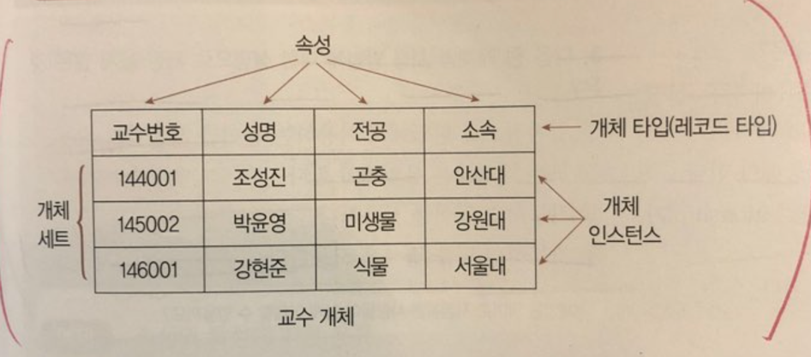

* 구성 요소
  + 속성 : 개체가 가지고 있는 특성, 교수번호, 성명, 전공, 소속
  + 개체 타입 : 속성으로만 기술된 개체의 정의
  + 개체 인스턴스 : 개체를 구성하고 있는 각 속성들이 값을 가져 하나의 개체를 나타내는 것, 개체 어커런스(Occurrence)
  + 개체 세트 : 개체 인스턴스의 집합

1. 개체 선정 방법

* 업무 분석을 설명한 업무 기술서 이용
* 담당자와 인터뷰
* 실제 업무 직접 견학
* 장부와 전표 이용
* 해당 시스템의 산출물 검토
* 자료 흐름도(DFD)를 이용해 업무 분석했을 경우 자료 저장소(Data Store)를 이용
* BPR(업무 프로세스 재설계)에 의해 재정의한 경우 관련 개체를 찾는다

1. 개체명 지정 방법

* 해당 업무에서 사용하는 용어
* 약어 사용은 제한
* 단수 명사 사용
* 유일하게
* 생성되는 의미에 따라

Session073 데이터 모델의 구성 요소 – 속성(Attribute)

1. 속성의 정의 및 특징

* 가장 작은 논리적 단위
* 데이터 항목 또는 데이터 필드
* 개체를 구성하는 항목
* 개체의 특성을 기술
* 속성의 수 Degree 또는 차수

1. 속성의 종류
   1. 속성의 특성과 개체 구성 방식에 따라 분력
   2. 속성의 특성에 따른 분류

* 기본 속성(Basic Attribute)
  + 업무 분석을 통해 정의한 속성
  + 속성 중 가장 많고 일반적
  + 업무로부터 분석한 속성이라도 업무상 코드로 정의한 속성은 기본 속성에서 제외
* 설계 속성(Designed Attribute)
  + 업무상 존재하지 않고 설계 과정에서 도출해내는 속성
  + 데이터 모델링 위해 업무 규칙화하려고 속성을 새로 만들거나 변형하여 정의하는 속성
* 파생 속성(Derived Attribute)
  + 다른 속성으로부터 계산이나 변형 등의 영향을 받아 발생
  + 되도록 적은 수를 정의하는 것이 좋다

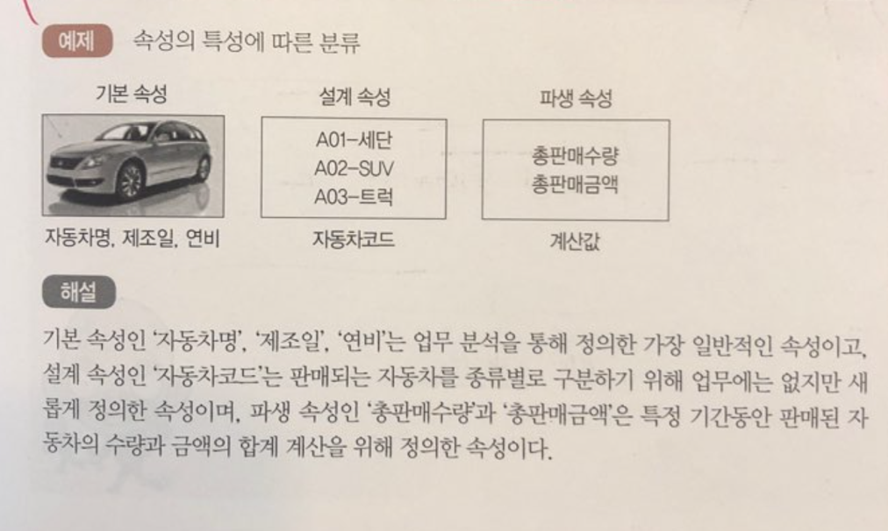

* 1. 개체 구성 방식에 따른 분류
* 기본키 속성(Primary Key Attribute) : 개체 식별 가능 속성
* 외래키 속성(Foreign Key Attribute) : 다른 개체와의 관계에 포함된 속성
* 일반 속성 : 일반키

1. 속성 후보 선정 원칙
   1. 최대한 많이
   2. 선정 원칙

* 원시(Source) 속성으로 판단되는 속성은 버리지 않는다
* 소그룹별 속성 후보군 만드록 가장 근접한 개체에 할당

1. 속성명 지원 원칙
   1. 정확하고 혼란이 없도록 지정

* 업무에 사용하는 언어
* 서술형 X
* 약어 사용X
* 개체명 X
* 유일하게 식별 가능하도록 지정

Session074 데이터 모델의 구성 요소 – 관계(Relationship)

1. 관계의 정의
   1. 개체와 개체 사이의 논리적인 연결

* 개체 간의 관계, 속성 간의 관계

1. 관계의 형태
   1. 일 대 일(1:1)
   2. 일 대 다(1:N)
   3. 다 대 다(N:M)
2. 관계의 종류
   1. 종속 관계(Dependent Relationship) : 두 개체 사이 주 종 관계를 표현, 식별 관계와 비식별 관계
   2. 중복 관계(Redundant Relationship) : 두 개체 사이 2번 이상의 종속 관계 발생하는 관계
   3. 재귀 관계(Recursive Relationship) : 개체가 자기 자신과 관계 갖는 것
   4. 배타 관계(Exclusive Relationship) : 속성이나 구분자 기준, 특성을 분할하는 관계, AND OR 관계로 구분. AND 하나만, OR 하나 이상

Session076 E-R(개체-관계) 모델

1. E-R(Entity-Relationship, 개체-관계) 모델의 개요
   1. 개념적 데이터 모델의 대표

* 개체와 개체 간의 관계 기본 요소
* 데이터를 개체(Entity), 관계(Relationship), 속성(Attribute)으로 묘사
* 특정 DBMS를 고려한 것은 아님
* 관계 유형 표현에 제한 X

1. E-R 다이어그램
   1. E-R 모델의 기본 아이디어를 이해하기 쉽게 기호로

* 시스템 내에서 역할을 가진 모든 실체들을 표현
* 데이터에 대해 서로 다르게 인식하고 있는 뷰(View)들을 하나로 단일화

1. 피터 첸 표기법

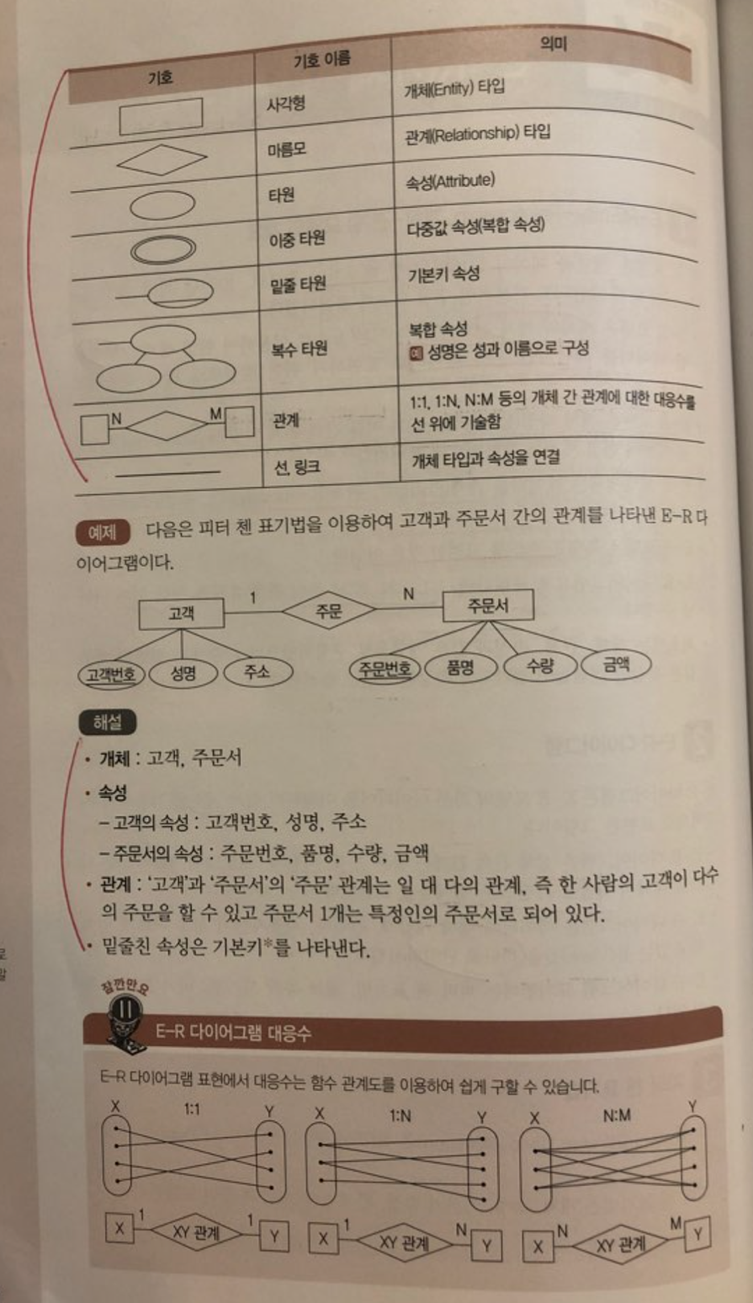

1. 정보 공학 표기법(Information Engineering Notation)

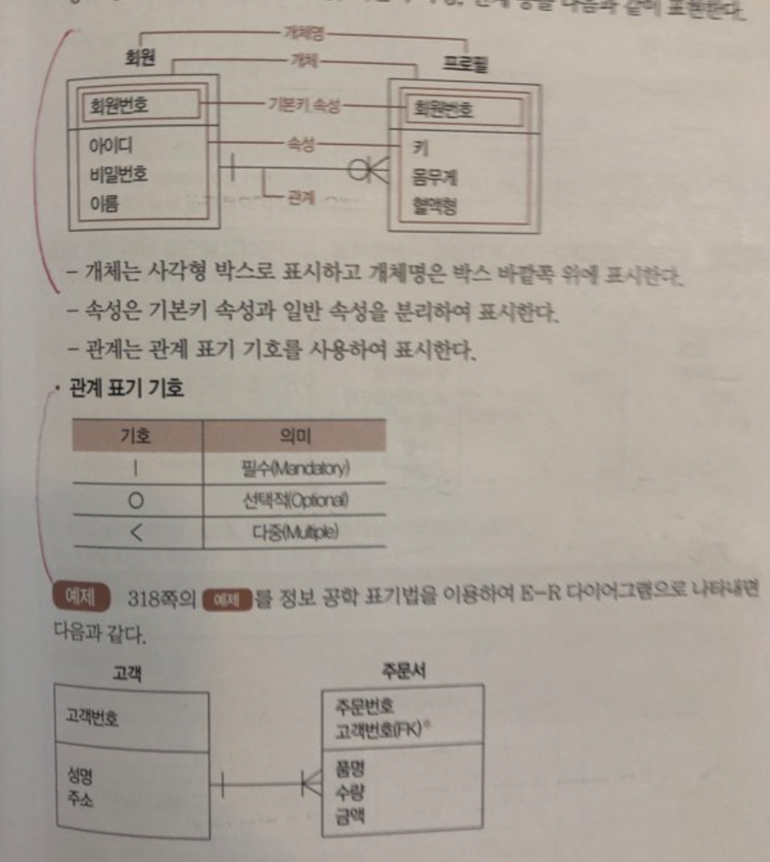

1. 바커 표기법(Barker Notation)

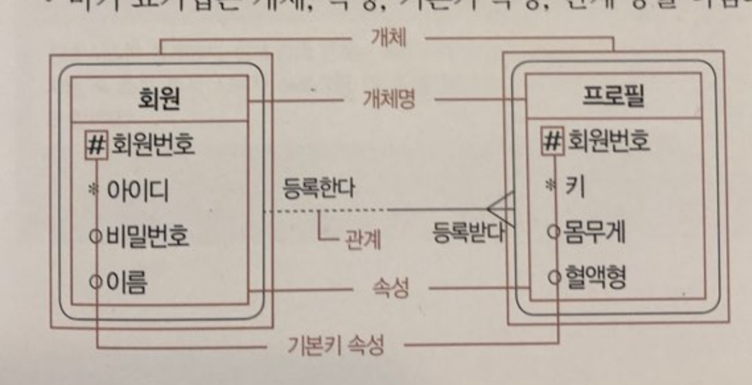

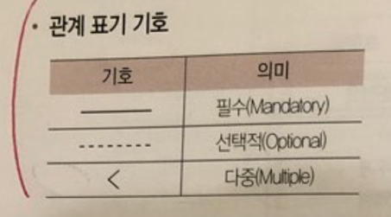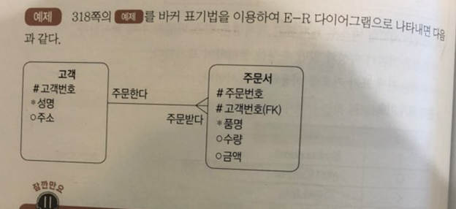

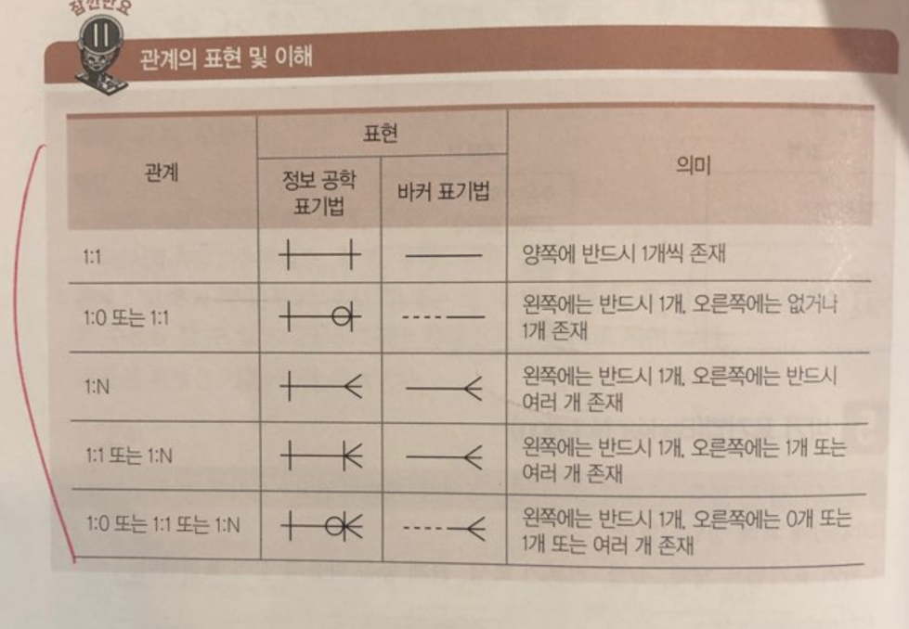

Session078 관계형 데이터베이스의 구조

1. 관계형 데이터베이스의 개요
   1. 개체(Entity)나 관계(Relationship)를 모두 릴레이션(Realation)이라는 표(Table)로 표현

* 개체 릴레이션, 관계 릴레이션
* 장점 : 간결하고 보기 편리, 다른 데이터베이스로의 변환 용이
* 단점 : 성능이 떨어짐

1. 관계형 데이터베이스의 Relation 구조

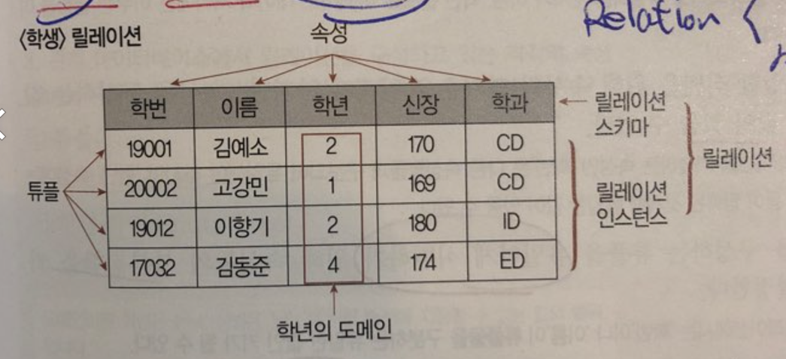

* 1. 튜플(Tuple)
* 각각의 행
* 속성의 모임
* 레코드의 의미
* 튜플의 수 카디널리티(Cardinality) 또는 기수, 대응수
  1. 속성(Attribute)
* 가장 작은 논리적 단위
* 데이터 항목 또는 데이터 필드
* 개체의 특성을 기술
* 속성의 수 디그리(Degree) 또는 차수
  1. 도메인(Domain)
* 하나의 속성이 취할 수 있는 같은 타입의 원자(Atomic)값들의 집합
* 그 값의 합법 여부를 시스템이 검사하는데 사용

1. 릴레이션의 특징

* 똑같은 튜플이 포함 불가
* 튜플 사이에는 순서 X
* 삽입, 삭제 등의 작업으로 릴레이션은 시간에 따라 변한다
* 속성들 간 순서는 중요X
* 속성의 명칭은 유일해야 하지만, 구성하는 값은 동일한 값 있을 수
* 튜플을 유일하게 식별하기 위해 속성들의 부분집합을 키로 설정
* 속성의 값은 원자값만을 저장

Session079 관계형 데이터베이스의 제약 조건 – 키(Key)

1. 키의 개념 및 종류
   1. 튜플들을 구분할 수 있는 기준이 되는 애트리뷰트
2. 후보키(Candidate Key)
   1. 기본키로 사용할 수 있는 속성들의 부분집합

* 반드시 하나 이상의 후보키 존재
* 모든 튜플에 대해서 유일성, 최소성 만족
  + 유일성(Unique) : 하나의 키 값으로 하나의 튜플만을 유일하게 식별
  + 최소성(Minimality) : 유일하게 식별하는 데 꼭 필요한 속성으로만 구성

1. 기본키(Primary Key)
   1. 후보키 중에서 선정된 주키

* 특정 튜플을 유일하게 구별할 수 있는 속성
* 기본키는 후보키의 성질을 갖는다
* Not null

1. 대체키(Alternate Key)
   1. 기본키를 제외한 나머지 후보키, 보조키
2. 슈퍼키(Super Key)
   1. 한 릴레이션 내에 있는 속성들의 집합, 모든 튜플들 중 슈퍼키로 구성된 속성의 집합과 동일한 값은 나타나지 않는다

* 유일성 O, 최소성 X
* Ex) 학생 릴레이션에는 학번, 주민번호, 학번+주민번호, 주민번호+성명, 학번+주민번호+성명 등으로 슈퍼키 구성

1. 외래키(Foreign Key)
   1. 다른 릴레이션의 기본키를 참조하는 속성 또는 집합

* 릴레이션 간에 참조 관계를 표현하는데 중요

Session080 관계형 데이터베이스의 제약 조건 – 무결성

1. 무결성(Integrity)의 개념 및 종류
   1. 데이터베이스에 잘못된 데이터가 없다는 것

* 무결성 제약 조건은 데이터의 정확성 보장 위해, 부정확 자료가 DB에 저장되는 것을 방지 위한 제약 조건

1. 개체 무결성(Entity Integrity, 실체 무결성)
   1. 기본키를 구성하는 어떤 속성도 NULL 값이나 중복값 X
2. 도메인 무결성(Domain Integrity)
   1. 주어진 속성 값이 정의된 도메인에 속한 값
3. 개체 무결성(Referential Integrity)
   1. 외래키는 Null이거나 참조 릴레이션의 기본키 값과 동일해야 함
4. 사용자 정의 무결성
   1. 사용자가 정의한 제약 조건에 만족해야 한다는 규정
5. 데이터 무결성 강화
   1. 데이터 품질에 직접적 영향, 데이터 특성에 맞는 적절한 무결성 정의, 강화해야 함

* 구축 과정에서 정의
* 애프리케이션, 데이터베이스 트리거, 제약 조건을 이용하여 강화
* 애플리케이션
  + 데이터 생성, 수정, 삭제 시 무결성 조건 검증하는 코드
  + 복잡한 규칙 등은 애플리케이션 내에서 처리
  + 장점 : 복잡한 무결성 조건 구현 가능
  + 단점 : 소스 코드 분산되어 관림 힘듬, 개별적 시행으로 적정성 검토 어려움
* 데이터베이스 트리거
  + 이벤트에 무결성 조건을 실행하는 절차형 SQL:
  + 장점 : 통합 관리가 가능, 복잡한 요구 조건 구현 가능
  + 단점 : 운영 중 변경 어려움, 사용상 주의 필요
* 제약 조건
  + 데이터베이스에 제약 조건 설절
  + 장점 : 통합 관리, 간단한 선언, 변경 용이, 오류 데이터 발생 방지
  + 단점 : 복잡한 제약 조건 구현, 예외 처리 불가능

Session081 관계대수 및 관계해석

1. 관계대수의 개요
   1. 원하는 정보와 그 정보 검색 위해 어떻게 유도하는가 기술하는 절차적 언어

* 릴레이션 처리 위해 연산자와 연산규칙을 제공하는 언어, 피연산자, 결과 모두 릴레이션
* 연산의 순서 명시
* 순수 관계 연산자 : Select, Projet, Join, Division
* 일반 집합 연산자 : UNION(합집합), INTERSECTION(교집합), DIFFERENCE(차집합), CARTESIAN PRODUCT(교차곱)

1. Select
$<조건>(R)$

2. Project
   1. 속성 값만을 추출하여 새로운 릴레이션 만드는 연산
$π<속성리스트>(R)$

3. Join
   1. 차수(속성의 수)는 두 릴레이션의 차수를 합한 것
   2. Cartesian Product(교차곱) 수행 후 Select 수행한 것
$R⋈키속성r=키속성s S$

4. Division
   1. $X⊃Y$ 인 두 개의 릴레이션이 있을 때, X의 속성이 S의 속성 값을 모두 가진 튜플에서 S가 가진 속성을 제외한 속성만을 구하는 연산

$R[속성r÷속성s] S$

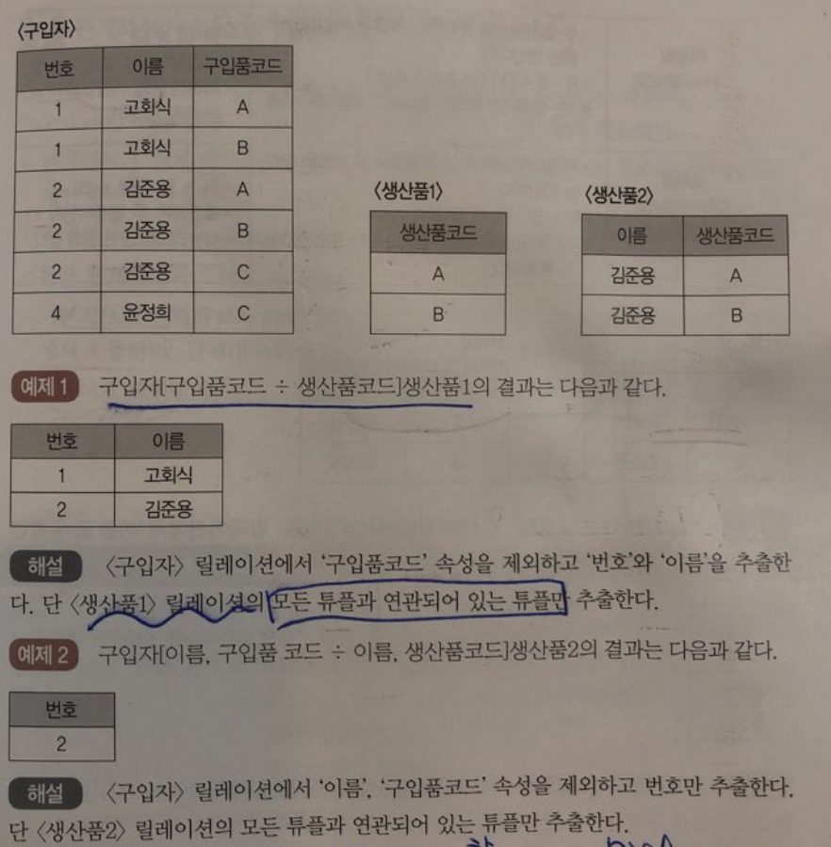

1. 일반 집합 연산자

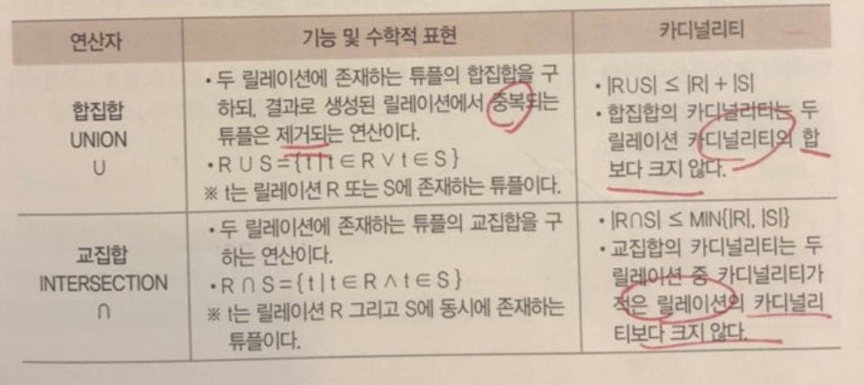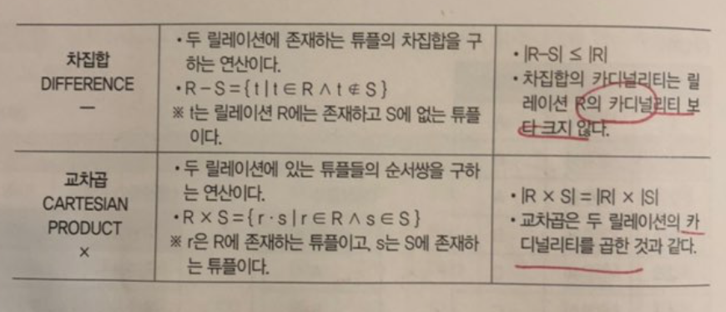

1. 관계해석(Relational Calculus)
   1. E. F. Codd 가 수학의 Predicate Calculus(술어 해석)에 기반 두고 제안

* 관계 데이터의 연산을 표현하는 방법. 원하는 정보를 정의할 때 계산 수식 사용
* 원하는 정보가 무엇이라는 것만 정의하는 비절차적 특성
* 튜플 관계해석, 도메인 관계해석
* 관계해석과 관계대수는 기능과 능력면에서 동등, 관계대수로 표현한 식은 관계해석으로 표현 가능
* 질의어로 표현

Session082 정규화(Normalization)

1. 정규화의 개요
   1. 종속성 이론을 이용하여 관계형 스키마를 더 작은 속성의 세트로 쪼개어 바람직한 스키마로 만드는 과정

* 하나의 종속성이 하나의 릴레이션에 표현 될 수 있게
* 차수가 높아질수록 만족시켜야 할 제약 조건이 늘어난다
* 논리적 설계 단계에서 수행
* 논리적 처리 및 품질에 큰 영향
* 일관성, 정확성, 단순성, 비중복성, 안정성 등을 보장
* 수준이 높을수록 유연한 데이터 구축 가능, 정확성 높아짐
* 물리적 접근 복잡, 너무 많은 조인

1. 정규화의 목적

* 데이터 구조의 안정성 및 무결성 유지
* 어떠한 릴레이션이라도 DB 내에서 표현 가능
* 효과적인 검색 알고리즘 생성
* 데이터 중복 배제 이상(Anomaly)의 발생 방지, 자료 저장 공간의 최소화 가능
* 데이터 삽입 릴레이션 재구성 필요성 줄임
* 모형의 단순화 가능
* 속성의 배열 상태 검증 가능
* 개체와 속성의 누락 여부 확인 가능
* 검색과 추출의 효율성을 추가

1. 이상(Anomaly)의 개념 및 종류
   1. 정규화 하지 않으면 데이터들이 불필요하게 중복되어 이상 발생
   2. 삽입 이상(Insertion Anomaly) : 의도와 상관없이 원하지 않은 값들도 함께 삽입
   3. 삭제 이상(Deletion Anomaly) : 의도와 상관없는 값들도 함께 삭제되는 연쇄
   4. 갱신 이상(Update Anomaly) : 일부 튜플의 정보만 갱신되어 정보에 모순
2. 정규화의 원칙
   1. 정보의 무손실 표현, 하나의 스키마를 다른 스키마로 변환 시 정보의 손실 있어서는 안됨
   2. 분리의 원칙, 하나의 독립된 관계성은 하나의 독립된 릴레이션으로 분리시켜 표현
   3. 데이터의 중복성이 감소되어야
3. 정규화 과정
   1. 1NF(제1정규형)

* 모든 도메인(Domain)이 원자값(Atomic Value)으로만 구성
  1. 2NF(제2정규형)
* 기본키가 아닌 모든 속성이 기본키에 대하여 완전 함수적 종속
  1. 3NF(제3정규형)
* 기본키가 아닌 모든 속성이 기본키에 대해 이행적 종속을 만족하지 않는 정규형
  1. BCNF(Boyce-Codd 정규형)
* 결정자가 모두 후보키인 정규형
* 결정자는 속성 간의 종속성을 규명할 때 기준이 되는 값
* 3NF에서 후보키가 여러 개, 서로 중첩되는 경우에 적용, 강한 제3정규형
* 모든 BCNF가 종속성을 보존하는 것은 아님
* 제약 조건
  + 키가 아닌 모든 속성은 각 키에 완전 종속
  + 키가 아닌 모든 속성은 부분적으로 들어가 있지 않는 모든 키에 대하여 완전 종속
  + 어떤 속성도 키가 아닌 속성에 대해 완전 종속할 수 없다
  1. 4NF(제4정규형)
* 다치 종속 $A↠B$ 성립 하는 경우, 모든 속성이 A에 함수적 종속 관계를 만족
  1. 5NF(제5정규형, PJ/NF)
* 모든 조인 종속이 R의 후보키를 통해서만 성립되는 정규형

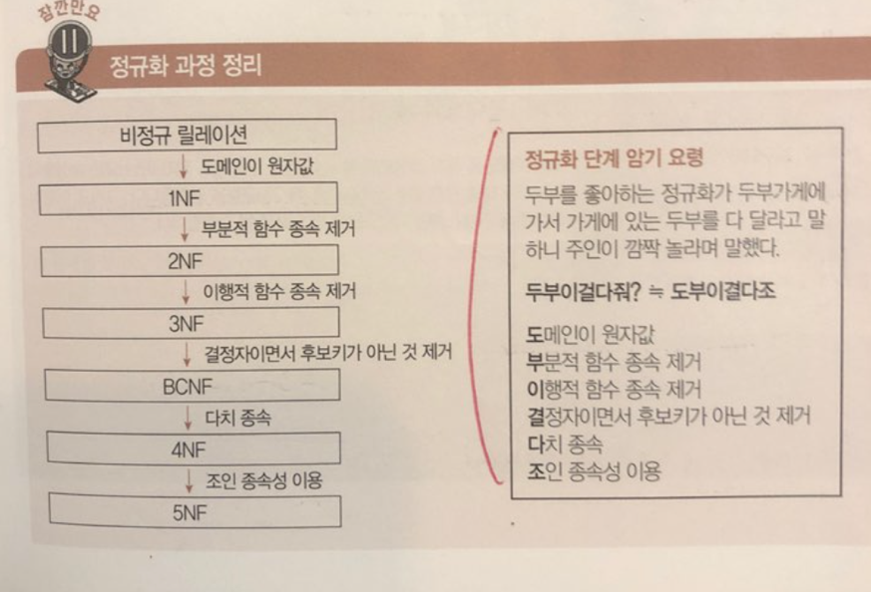

Session083 반정규화(Denormalization)

1. 반정규화의 개념
   1. 정규화된 데이터 모델을 통합, 중복, 분리하는 과정, 의도적으로 정규화 원칙 위배

* 시스템 성능 향상, 관리 효율성 증가, 데이터의 일관성 및 정합성 저하
* 과도한 반정규화는 성능 저하
* 일관성과 무결성 우선 or 성능과 단순화 우선
* 방법에는 테이블 통합, 테이블 분할, 중복 테이블 추가, 중복 속성 추가

1. 테이블 통합
   1. 조인 되는 경우가 많아 합쳐 사용

* 프로세스가 동일하게 자주 처리되는 경우. 두개의 테이블을 이용하여 항상 조회
* 1:1 관계 테이블 통합, 1:N 관계 테이블 통합, 슈퍼타입/서브타입 테이블 통합
* 고려사항
  + 레코드 증가로 처리량 증가
  + 입력, 수정, 삭제 규칙 복잡해질 수
  + Not null, Default, Check 등의 제약조건(Constraint) 설계 어려움

1. 테이블 분할
   1. 수직 분할(Horizontal Paritioning)

* 레코드를 기준으로 분할
* 레코드별 사용 빈도의 차이가 큰 경우, 빈도에 따라 분할
  1. 수평 분할(Vertical Partitioning)
* 속성이 너무 많을 경우 속성을 기준으로 분할
* 갱신 위주의 분할 : 레코드 잠금으로 다른 작업 수행 할 수 없으므로 갱신이 자주 일어나는 속성들
* 자주 조회되는 속성 분할 : 자주 조회되는 속성이 극히 일부일 경우
* 크기가 큰 속성 분할 : 이미지나 2GB 이상 저장될 수 있는 텍스트 형식으로 된 속성
* 보안을 적용해야 하는 속성 분할 : 특정 속성에 대해 보안을 적용해야 할 경우
* 고려사항
  + 기본키 유일성 관리가 어려워짐
  + 데이터 양 적거나, 빈도가 낮은 경우 필요한지 고려
  + 수행 속도가 느려질 수
  + 검색에 중점을 두어 테이블 분할 여부 결정

1. 중복 테이블 추가
   1. 여러 테이블에서 데이터 추출, 다른 서버의 테이블 이용해야 하는 경우
   2. 경우

* 정규화로 인해 수행 속도가 느려지는 경우
* 많은 범위의 데이터를 자주 처리해야 하는 경우
* 특점 범위의 데이터만 자주
* 처리 범위를 줄이지 않고는 속도 개선 할 수 없을 때
  1. 방법
* 집계 테이블의 추가 : 집계 데이터를 위해, 트리거를 설정 사용. 트리거의 오버헤드(Overhead) 유의
* 진행 테이블의 추가 : 이력 관리 등의 목적, 적절한 데이터 양 유지와 활용도 높이기 위해 기본키 적절히 설정
* 특정 부분만을 포함하는 테이블의 추가 : 데이터 많은 테이블의 특정 부분만 사용 하는 경우 해당 부분만으로 생성

1. 중복 속성 추가
   1. 조인해서 데이터 처리 시 조회하는 경로 단축 위해
   2. 추가하면 데이터의 무결성 확보 어렵, 디스크 공간 추가 필요
   3. 경우

* 조인이 자주 발생
* 접근 경로가 복잡한 속성
* 액세스의 조건으로 자주 사용되는 속성
* 기본키의 형태가 적절하지 않거나 여러 개의 속성으로 구성된 경우
  1. 고려 사항
* 테이블 중복과 속성 중복 고려
* 데이터 일관성 및 무결성 유의
* Group 함수를 이용 처리할 수 있어야
* 저장 공간 낭비 고려

Session084 시스템 카탈로그

1. 시스템 카탈로그(System Catalog)의 의미
   1. 시스템 그 자체에 관련 있는 객체의 정보 포함하는 시스템 데이터베이스
   2. 시스템 카탈로그 내의 각 테이블은 사용자 포함 DBMS에서 지원하는 모든 데이터 객체에 대한 정의 명세에 관한 정보를 유지하는 시스템 테이블
   3. 카탈로그들은 데이터 사전(Data Dictionary)에 저장. 카탈로그를 데이터 사전이라고도 함
2. 시스템 카탈로그 저장 정보
   1. 카탈로그에 저장된 정보 = 메타 데이터(Meta-Data)
   2. 메타 데이터의 유형

* 데이터베이스 객체 정보 : 테이블, 인덱스, 뷰 등 구조 및 통계 정보
* 사용자 정보 : 아이디, 패스워드, 접근 권한 등
* 테이블의 무결성 제약 조건 정보 : 기본키, 외래키, NULL 값 허용 여부 등
* 함수, 프로시저, 트리거 정보

1. 카탈로그의 특징
   1. 일반 SQL로 검색 가능
   2. 갱신하는 것은 허용X
   3. DBMS에 따라 상이한 구조
   4. DBMS가 스스로 생성 유지
   5. 카탈로그의 갱신 : SQL문 실행 시켜 변화를 주면 시스템이 자동으로
   6. 분산 시스템에서의 카탈로그 : 위치 투명성 및 중복 투명성 제공 위해 필요한 모든 제어 정보를 가져야 함
2. 카탈로그/데이터 사전을 참조하기 위한 DBMS 내의 모듈 시스템
   1. 데이터 정의어 번역기(DDL Compiler)

* DDL을 카탈로그로 변환하여 데이터 사전에 저장
  1. 데이터 조작어 번역기(DML Compiler)
* DML을 프로시저 호출로 변화, 질의 처리기와 상호 통신
  1. Data Directory
* 데이터 사전의 데이터 접근에 필요한 정보 관리 유지하는 시스템
* 시스템 카탈로그는 사용자와 시스템 모두 접근 가능
* 데이터 디렉터리는 시스템만 접근 가능
  1. 질의 최적화기
* 요구를 효율적인 형태로 변환, 질의 처리하는 좋은 전략 모색
  1. 트랜잭션 처리기
* 동시에 일어나느 트랜잭션 문제 해결, 각 사용자가 DB 자원을 배타적으로 이용할 수 있도록 한다.

